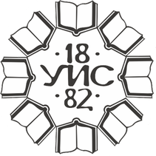 | Универзитет у Источном Сарајеву  Електротехнички факултет
 | Вука Караџића 30, 71123 Источно Сарајево
 | kontakt@etf.ues.rs.ba | +387 57 342 788 | www.etf.ues.rs.ba

На основу члана 53. став 2. Правилника о студирању на првом циклусу студија на Универзитету у Источном Сарајеву, Електротехнички факултет у Источном Сарајеву оглашава јавну одбрану завршног рада на првом циклусу студија:

Стефан Марковић

брани ЗАВРШНИ РАД НА ПРВОМ ЦИКЛУСУ СТУДИЈА са темом:

„Рачунарство у облаку“.

Дан и час одбране: 10.11.2022. године у 12:00 часова.
Мјесто одбране: Мала сала Електротехничког факултета, приземље.

Број: 01-1772/22
Датум: 2.11.2022. године
Декан
_________________________
Проф. др Божидар Поповић

